关于建设校内创新创业基地并设立
清华大学学生创新与设计指导中心的建议

——设计概念的整合到产学研的连通

卢达溶 叶桐（经管学院2001级校友）执笔

- 工程人才的质量和大学所面对的问题
进入21世纪以来，在美国、欧洲、中国等世界各主要国家都先后兴起了年轻人对商学院的热衷，出现了大学专业的选择与毕业工作行业的薪酬挂钩的倾向。这与“现代化”问题带来的价值观单一化有关，但教育绩效的短视必然有碍国祚。以美国为例，工程师数量的不足，将使得普通中产阶级的数量和结构发生重大变化，甚至未来会影响到美国的基本政治与社会结构。
2006年1月31日，美国总统布什在其国情咨文中公布一项重要计划——《美国竞争力计划》（American Competitiveness Initiative，ACI），提出知识经济时代教育目标之一是培养具有STEM素养的人才，并称其为全球竞争力的关键。由此，美国在STEM教育方面不断加大投入，鼓励学生主修科学、技术、工程和数学，培养其科技理工素养，并试图将工程学位作为培养文科人才的通识学位或预备学位（2020年工程师）。
德国一直是工业科技强国，得益于其长期以来逐步形成的不同层级工业人才的培养体系，产业工人、学徒制技工、一般工程师、高级工业/工程设计人员、工业管理人员、企业家，都可以在这个体系中找到自己的位置。高中毕业生即可进入产业，实习制作金属工艺工作，并逐步可以上线工作；三五年之后，技能优异的，有机会可以改任工程师、并通过在职或脱产学习取得工学学位后，再回企业任职。通过大学本科教育取得工学学位的，也需要在学制中到企业里参与长时间的实践性工作。德国工科大学的博士培养周期很长，4年理论学习与设计+4年落实在工业，国家给予财力支持，在工业实践的环节，要求必须独立完整的解决一个具体的技术性问题，否则不能准予获得学位（因此，在德国大学取得工学博士相比与偏应用的理学博士要难得多）。
美国杜克大学普拉达工程学院（Duke’s Pratt School of Engineering）的院长瓦德瓦（Vivek Wadhwa）在2006年的一份报告中指出：美国2004年工程学、计算机科学和信息技术的学位获得者是222,335人，印度及中国分别是215,000人和644,106人；但是，中国及印度分别有超过290,000人和103,000人的学位获得者是“专科（subbaccalaureate）”，而中国的数字中可能还包括了一般技师；再有，美国平均每百万人中有758人获得工程学学位，在中国是497人，而在印度是199人。最后，关于培养学生的质量和应用能力成为了关键，瓦德瓦说：“中国还比美国有更多的牙医呢。但是那又怎么样？”
根据2005年麦肯锡全球研究所（McKinsey and Company Global Institute）的一份人力资源报告，中国和印度分别只有10%和25%的工程师能够参与全球市场的竞争。那份报告发现像波兰、匈牙利、捷克和马来西亚这样的低工资国家能在全球劳动力市场上角逐的工程师比例比印度和中国都要高。
全世界培养工程师的数量最大的是中国和印度，但在人才质量和对本国发展的支撑作用上仍显不足。在工程人才的培养中，缺少的不仅仅是工程技术知识的传授，首先是动手操作能力，其次是发现社会实际问题并应用多学科背景知识解决的能力，最后是通过企业组织形式集合资金、人力的团队为社会提出解决问题的模式创新。
- 设计教育在创新创业教育中的关键作用及其范畴的演化与变迁
科技和创意通过设计实现为生产力。高校毕业生适应社会需要的差异性，很大程度上取决于其是否建立起完整的设计概念，并接受系统的设计训练。高校的研究能力与科技转化率也一直是全球各国予以关注的问题。撬动产学研结合的一个支点是现代意义上的设计概念的整合。高校设计概念的整合也需要产业实践作为培育的过程和结果的检验。
设计学科的高等教育，目前主要分布在艺术教育和工学教育，主要为艺术类的工业设计专业、环境设计专业和工学门类的建筑学专业。工业设计专业侧重于工业品外观设计，环境设计专业侧重于室外环境和景观领域，建筑学则侧重于建筑物和附属环境，都是单一领域的专门设计。其他有关设计的专业则“各自为战”，包括软件、营销、机械、电子等等。
这里，我们需要界定“设计”是什么？设计什么？
从基本意义出发，设计的对象是具有功能性的物品和服务。这是设计（Design）区别于纯艺术（Art）的最大特征。无论是建筑物、区域景观、各种日常用品、车辆、机械设施，设计植根于人工制造和组织的活动。在设计的概念不断从艺术和工程技术的结合向外拓展的过程中，医疗服务、金融服务和运行中的设计也纷纷出现，设计的概念从美感、功能为核心在向系统、管理为核心发生转变。
现在，设计学科的概念已经涵盖了美术、多媒体、工业工程、管理、市场营销、机械、建筑、电子等众多学科，并在逐步从美术为基本知识转变到以管理为基本知识的模式上来。
于是，21世纪的社会要求设计概念的整合，设计教育所培养的人才必须能够：从社会需求的识别出发，运用不同学科的背景专业知识来给出解决方案。
需要说明的是：本建议的意图绝不是提出一个高大全的大设计学科进行“统一”的工作，那样既缺乏实际社会意义、也不具备教学组织的操作性，是我们所着力反对的。本建议提出的设计概念整合旨在对现有以工科为主的各个学科，在专业知识的基础上，横向联合、接入社会需求，强化各个学科背景学生对“设计”的综合性、实践性的认识和实际经验，给创新创业教育以纲领和灵魂。
近几年，我们已经开始准备和尝试在学校培养计划的宏观层面和学生个人发展规划的微观层面之间，引入“学生创新创业虚拟智慧团队”这一介观层面，平行于以上两个层面，以学生自主学习辅助进行设计训练，并将个体学习引向团队学习，将规模化培养与个性化发展有机地结合起来。开设不同类型的导引课，联合相应的机构予以规划指导（这一点力度还远远不够），提供物质条件予以支撑，设计出工作流规范其时空结构和语境，创造与宏观和微观层面互动、反馈、融合的条件。以此盘活师（实验室）生（本科、MBA类）人力资源，打通校内“小周天”，使这个层面成为活跃的创新创业教育平台。
- 参考案例：荷兰代尔夫特理工大学的工业设计工程（ Industrial Design Engineering）专业
代尔夫特理工大学是荷兰三大顶级高校，欧洲四大理工院校之一，是以培养工程技术类人才享誉欧洲乃至全世界的，以飞利浦为代表的荷兰工业界巨头多年来一直依靠代尔夫特理工大学培养的理工人才。该校的工业设计工程专业，至今已有超过40年的设立历史，包括3年制学士学位和2年制硕士学位两个项目。
学士学位，每年分四个学期，每学期10周。其中，一年级、二年级学习必修的理论课程和实践课程，第三年还可选学两门课程和一个副修专业并完成学位设计。
第一年的课程包括：工业设计工程概论，概念设计，人与产品，产品与应用，设计实务，商业、文化与工程，研究与设计，结构设计；
第二年的课程包括：模糊前端理论，材料与开发，产品战略开发，动态产品，工业生产，通信与电子学，产品优化技术，建模
第三年的可选课程包括：多媒体设计，设计的文化影响，视觉设计，软件学，机械学，项目管理组织；副修专业包括：汽车设计，高级机械制造，环境交互设计，创意体育，可持续设计工程等等。
硕士学位包括整体性产品设计，战略性产品设计，交互设计（基于人因工程和美学）三个不同的方向。
作为成熟的欧洲顶尖设计专业，代尔夫特理工大学把战略、管理、营销等方面的元素和电子、机械等工程学科都融入了工业设计工程专业的培养计划，而不是以围绕造型艺术为核心的培养模式。这样的方案，一方面突出了理工院校的优势科目，从技术角度思考设计，另一方面也跟随社会的需求更多的从实际要求出发来增强实践性（这种实践取向，本身也是理工院校的特色）。

- 学校中设计概念和课程整合的方向
现代意义上的设计学科是注重创新的跨学科门类，是人们在试图跨越当前人文、社科、科学三大领域下学科分类的、基于应用需求的尝试；设计学科需要广阔的知识基础作为支持，需要大量的实践经验培养的、善于观察社会需求的敏锐洞察力。然而，设计学科的核心是创新，创新是一种开放性的思维活动。因此，关于创新的“教育”不能是高度规律化的知识传递，其本身更需要的是一种“训练式”的过程，可以称之为设计训练。这是在现行学科分类框架和管理体制下，我们可以做到的努力----从概念和课程的整合做起。若欲做得更好，期待着上下认识上的突破和联合。
设计训练，可以基于不同学科的知识背景，可以通过教学组织者（教师）的引导，学生学习使用不同的工具（软件、设备、材料、资料）、并融入已有的知识背景和生活经历，以不断提高实体的操作技能和发展对社会需求的观察能力为目标，进行各种设计活动。此类设计训练在现有的教育体系中并非首创，但其形态是按照学科划分散落在众多的学科门类中的，缺乏跨学科的组合和社会实践性的集中，即设计按知识学科分离、社会实践与知识学科分离。各种假期实践实习活动、建筑设计、机械设计等等按照不同的课组分开，这样的安排有其重要的出发点，即属于有学科侧重的设计活动，其目的是通过专业课程熟悉专业理论和专业操作。设计训练，不是要否定或者替代既有的各类学校实践活动和设计课程，而是通过跨学科的活动组织来培养学生（尤其是一些所谓非设计类学科，如社会学、数学）的创新观念、增强基于社会观察的思维体验，活化这些环节。
进一步的，在设计训练的课程中，可以根据学生能力和课题强度划分不同的课程梯度。对于高阶的课程，可以更贴近实验室技术实践和企业真实需求，并将设计训练相对长期化为一种非定时的开放学习活动。在高阶设计训练中，进行德国模式的高校-产业深度结合，并通过产出具有商业价值的设计成果，实现知识产权的社会价值。
综上，清华大学学生创新与设计指导中心的组建意义就在于：（1）落实跨学科的创新教育；（2）提升学生实践的整合效果；（3）强化大学产学研良性循环的效果和深度。
- 设计概念和课程整合的清华方案
- 清华设计概念整合思路
设计概念的整合必将成为不远将来的世界潮流和趋势，其实这也是清华大学一直以来坚持的综合化、研究型、开放式办学理念的必然逻辑发展。清华大学有着大量优质的工科基础，在近20年来又着力融入了美术学院、医学院，强化了人文社科、经济、管理等学科群，具备从多学科角度出发整合并落实设计学科这一综合概念的能力。
工科基础强大的综合大学，可以探索以“专业学习、跨专业应用”的方式来分层次将设计概念进行整合，而非马上建立一个单一的名叫“设计学科”的具体专业。而让跨学科能够“动起来”的方式，不是仅仅通过一系列讲座的形式，对于操作性强于交流性的理工科，用“项目”带动是比较好的实际方式。而项目的来源也同样可以分层，对应不同的责任要求和资金来源，从基础的学生研究训练（SRT）到企业实习项目、到校企合作科研和高校科研成果转化。较具代表的学校如斯坦福大学与IDEO的设计中心的合作，也有类似的做法。
层级 | 对工程人才的要求 | 高校可提供的教育资源 | 高校可能的支持方式
1 | 工程技术知识与操作动手能力 | 理工专科理论和实验、实习 | 学习导向：机械、电子、美术、管理各专业独立
2 | 发现社会实际问题并应用多学科背景知识解决的能力 | 综合性的设计教育 | 项目导向：各种跨学科实践
3 | 通过企业组织形式集合资金、人力的团队为社会提出解决问题的模式创新 | 产学研联合，创业教育 | 合同导向：通过企业形式组织资源
其中1可以由现有的金工实习、电子工实习、CAD课程训练等承担；2、3可推进我们近年来努力整合的模式（如下图），能够较迅速地组织起惠及全校各层次学生的教学活动辅助现有的培养过程。
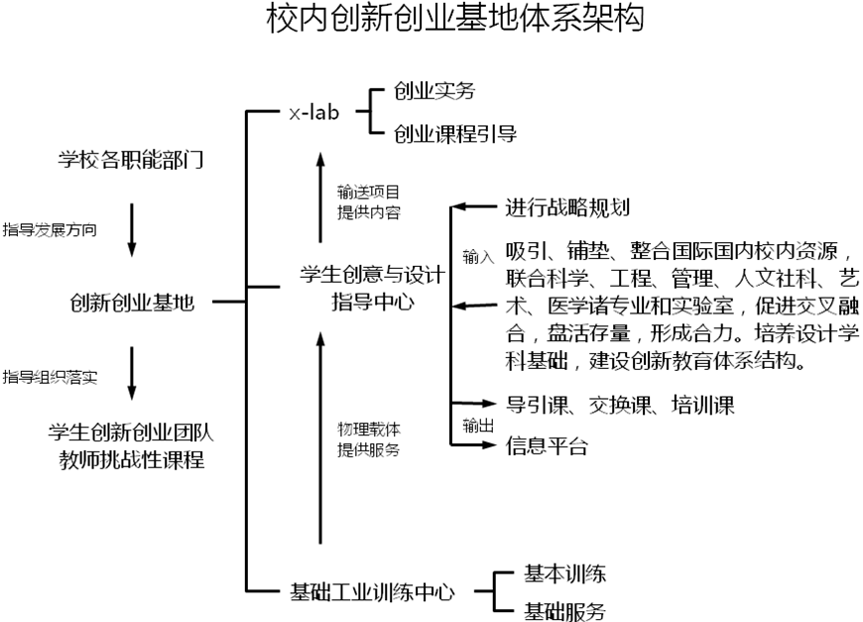
- 清华大学学生创新创业基地和学生创新与设计指导中心
按照以上整合思路，可以组建一个清华大学校内的跨学科工作实体——清华大学学生创新与设计指导中心。
该中心由教务处领导，协同相关部处和院系，聘请各系教务科干部作为指导联络人，迅速建立起学生团队与实验室专业教师的链接网络。中心物理载体可依靠基础工业训练中心和工业工程系承办，负责具体事务，并以其物质条件吸引、铺垫、支撑学生创新创业活动和教师挑战性课程的开展，与经管学院主办的X-Lab，以及软件学院、美术学院等创新平台共同作为清华大学跨学科教学框架的一个组成部分。
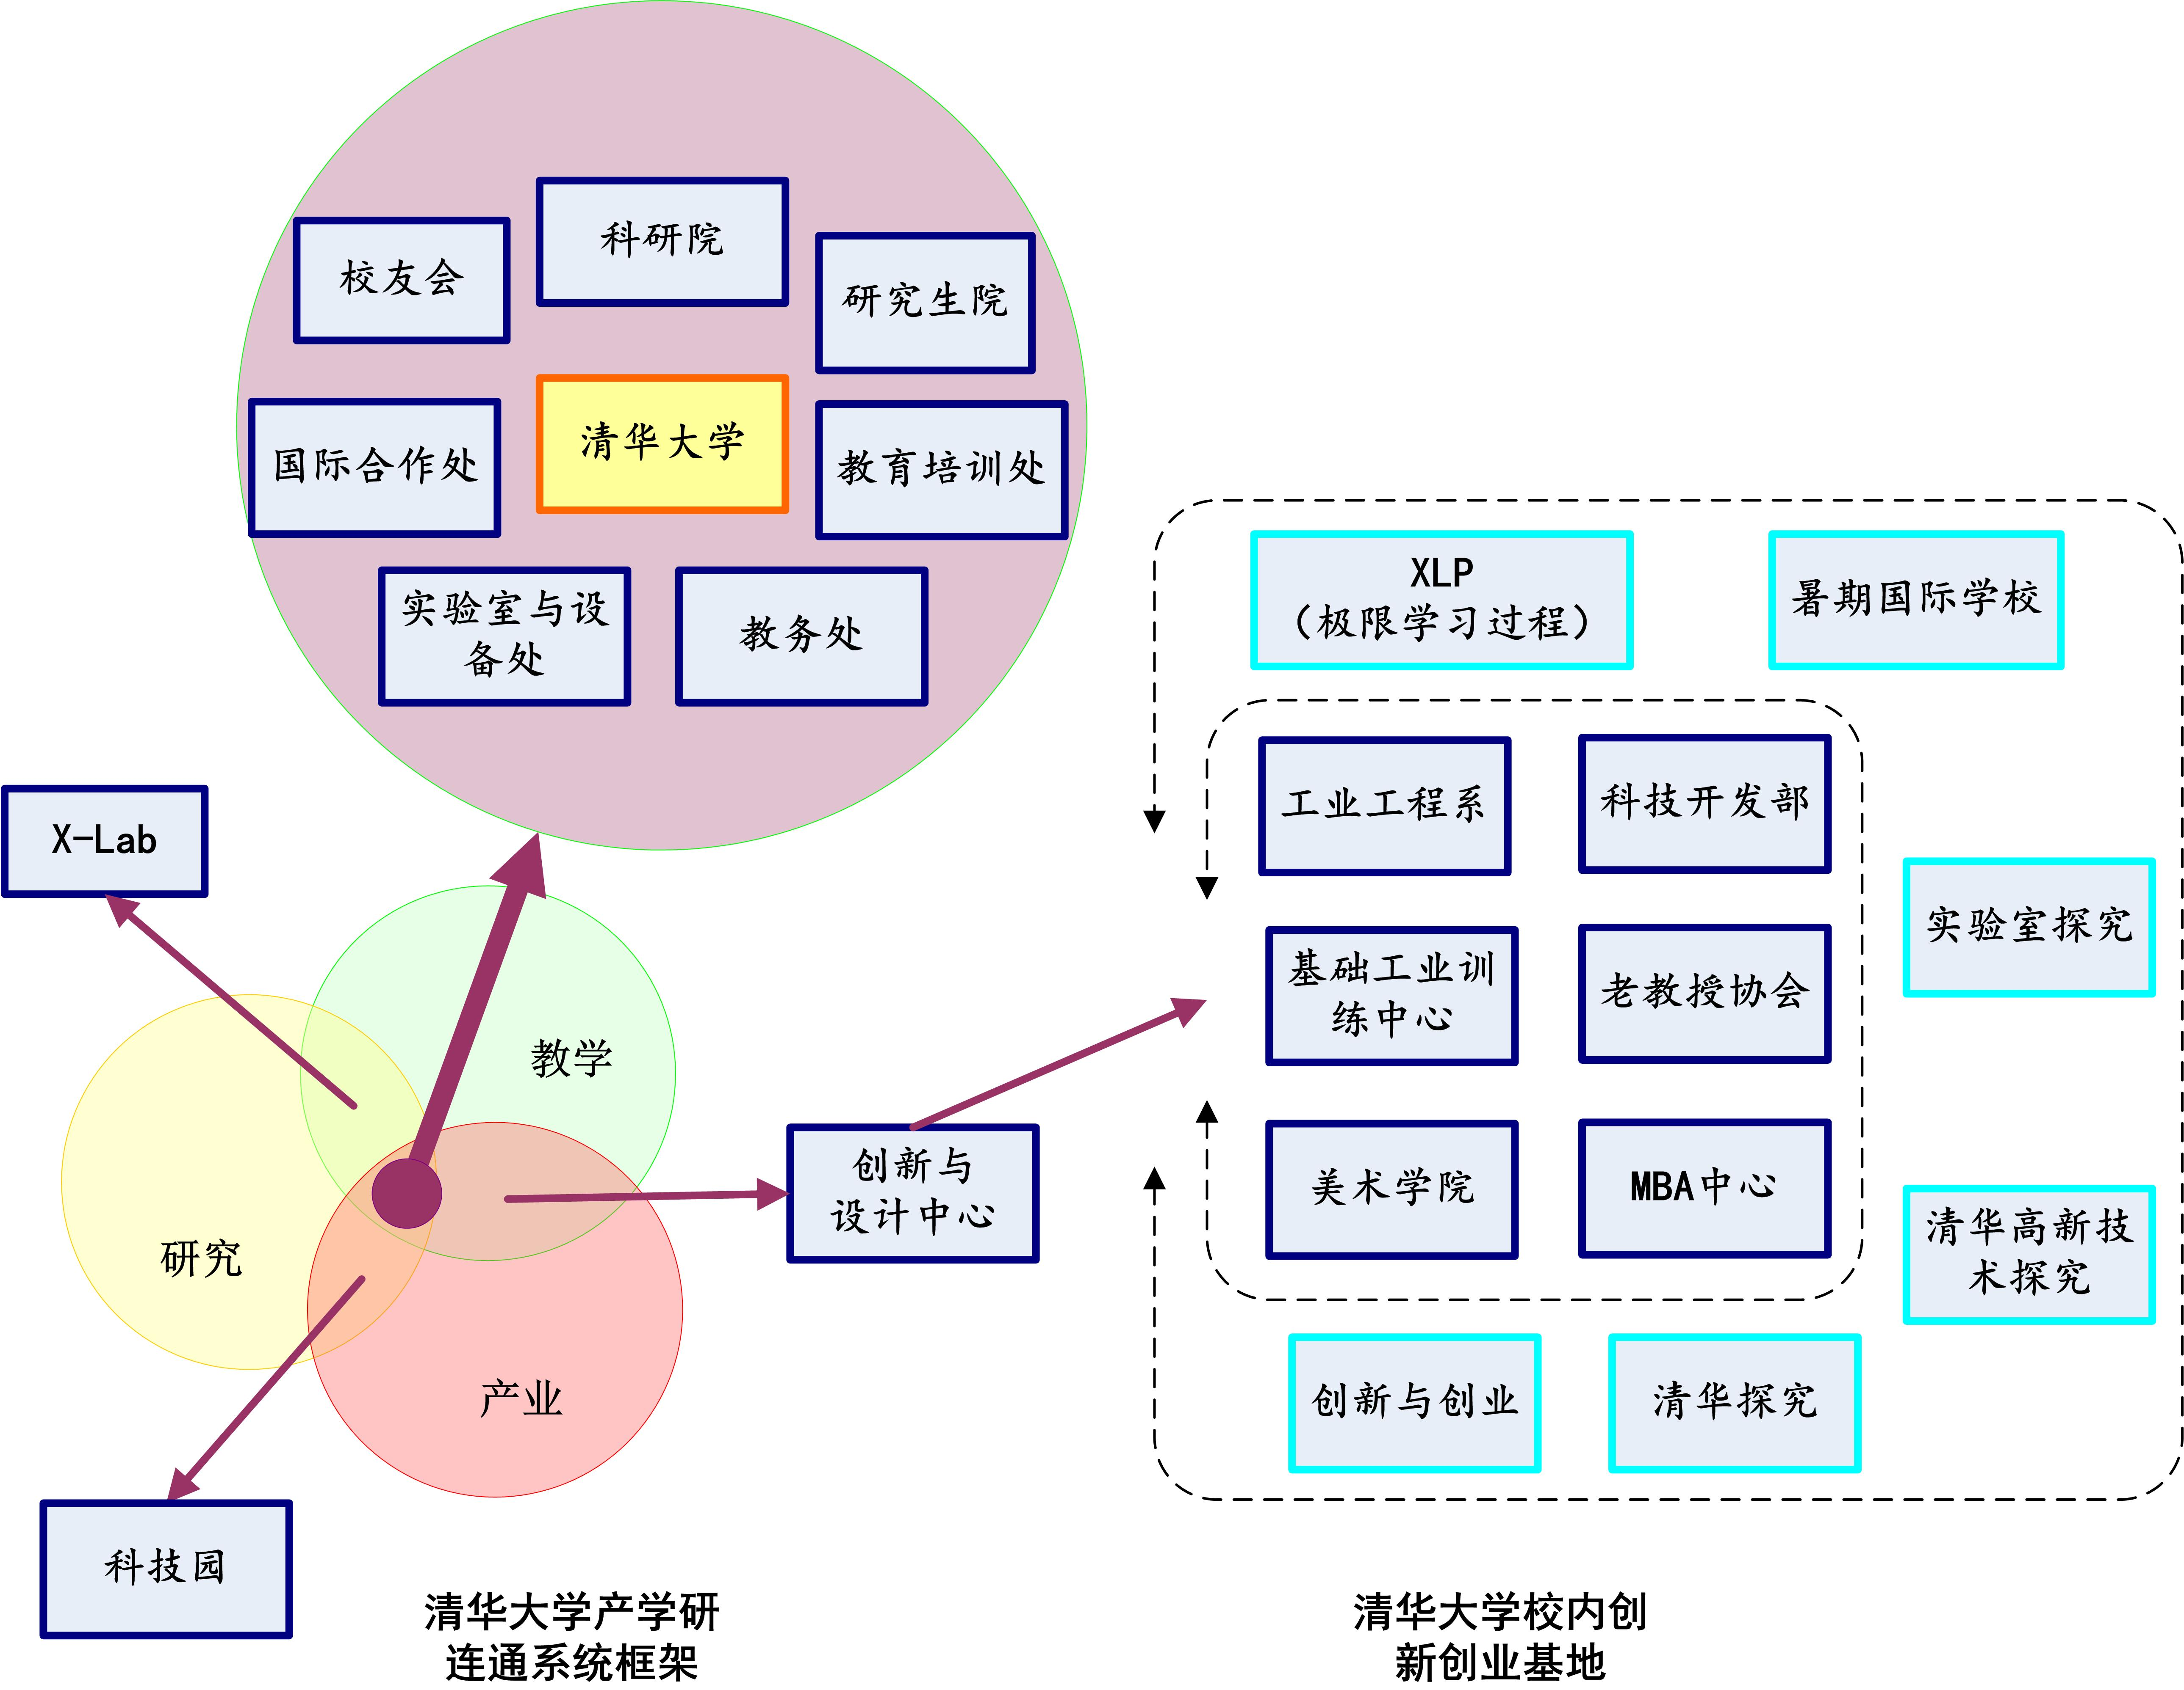
- 中心初期的三步工作
中心设立初期的主要工作可基于现有资源逐步拓展，计划如下：
 | 第一步 | 第二步 | 第三步
要点 | 接触 | 培训 | 合作
目标 | 库 | 课 | 项目
计划分解 | - 校内科研资源库：通过现有的实验室探究课等资源  - 企业/校友资源库：通过MBA、国际暑期学校等  - XLP的方法论模型库 | - XLP理念与实验室探究课资源平台结合的系列课程，作为导引课。  - 利用库平台将企业问题和现有校园学习资源的结合适配 | - 基于库资源适配产生项目，由教师带学生团队牵头合作解决  - 通过中心外部需求检验的项目可以相对完善的完成企业化，引导进入科技园
目的 | 建立校园-校友的基本渠道 | 立足于教学，开始实际运行系统，资源交互 | 向产业应用拓展，加强实践性
以打通校内创新创业教育“小周天”为基础，宜再加强该中心存在对产业升级与创造国际竞争条件的案例与数据支撑。清华通过这个机制能够对国家创新体制（大周天）做出较为具体的贡献！

IDEO是世界最顶尖的设计咨询公司，创立于1991年，由大卫·凯利（斯坦福大学设计学院创办者，美国工程院院士）等三位创始人各自的公司合并而成。该公司设计了第一支鼠标、第一台笔记本电脑、Palm掌上电脑，以及通信、体育、机械、电子、金融、日用品、环境等各方面的优秀作品，并获得过几乎所有的设计行业大奖，被认识可能是有史以来获得设计大奖最多的机构。

